INTEGRANTES GRUPO

Programa de Participación Vigías del Patrimonio Cultural

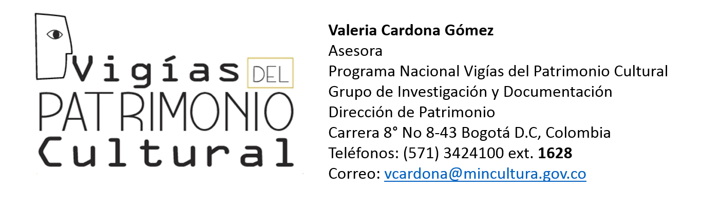

INTEGRANTES DEL GRUPO DE VIGIAS DEL PATRIMONIO CULTURAL

No | NOMBRE | E- MAIL(S) | TELEFONO(S) | CELULAR (S) | AUTORIZO AL MINISTERIO A UTILIZAR MIS DATOS*  (Firma y cédula)
1

2
3
4
5
6
7
8

AUTORIZACIÓN DE DATOS PERSONALES

Los datos personales que el Ministerio de Cultura solicita serán utilizados para los siguientes fines:
a) Lograr una eficiente comunicación relacionada con nuestros planes, programas, proyectos, trámites administrativos y misionales, y demás actividades relacionadas con las funciones propias del Ministerio de Cultura.
b) Adelantar estudios y análisis estadísticos.
c) Caracterizar ciudadanos y grupos de interés y adelantar estrategias de mejoramiento en la prestación del servicio.
d) Dar respuesta a las peticiones, quejas, reclamos, denuncias, sugerencias y/o felicitaciones presentados a la entidad.
e) Alimentar los Sistemas de Información.
f) Conocer y consultar la información del titular del dato que repose en bases de datos de entidades públicas o privadas.
g) Adelantar encuestas de satisfacción de usuarios.
h) Enviar información de interés general.
i) Recopilar información de ciudadanos asistentes a capacitaciones desarrolladas por la entidad.
j) Intercambiar la información personal con autoridades gubernamentales, fiscales, judiciales o administrativas y organismos de control para cumplir con requerimientos que éstas soliciten.

Recuerde que como titular de información no está obligado al tratamiento de sus datos sensibles recolectados en el presente formulario, de esta manera, en caso que usted no autorice el tratamiento de estos campos OMITA su diligenciamiento. Igualmente, tenga en cuenta que en su calidad de titular de información, tiene derecho a conocer, actualizar y rectificar sus datos personales y, sólo en los casos en que sea procedente, a suprimirlos o revocar la autorización otorgada para su tratamiento. Para esto, presente una consulta, actualización o supresión de información relacionada con la protección de datos personales ingresando a la página web del Ministerio de Cultura en la opción PQRSD, envíenos un correo a habeasdata@mincultura.gov o en la Sede Principal, Carrera8 No. 8 - 55, Oficina de Atención al Ciudadano. Para conocer nuestra política de tratamiento de datos personales y los cambios sustanciales que se produzcan en ella, CONSULTE AQUÍ (http://www.mincultura.gov.co/prensa/noticias/Documents/atencion-al-ciudadano/POLITICA%20PARA%20%20EL%20TRATAMIENTO%20DE%20DATOS%20PERSONALES%20%20MINCULTURA%202016.pdf)

